Resolución del Pleno del Instituto de Transparencia, Acceso a la Información Pública y Protección de Datos Personales del Estado de México y Municipios, con domicilio en Metepec, Estado de México, de fecha veintidós enero de dos mil veinte.

VISTO el expediente formado con motivo del Recurso de Revisión 08567/INFOEM/IP/RR/2019, promovido por XXXXXX XXXXXXXXX XXX en lo sucesivo EL RECURRENTE, en contra de la respuesta del Ayuntamiento de Coyotepec, en lo sucesivo EL SUJETO OBLIGADO, se procede a dictar la presente resolución con base en lo siguiente:

RESULTANDO
I. En fecha dieciocho de octubre de dos mil diecinueve, EL RECURRENTE presentó, a través del Sistema de Acceso a la Información Mexiquense, en lo subsecuente EL SAIMEX, ante EL SUJETO OBLIGADO, la solicitud de acceso a la información pública, a la que se le asignó el número 00419/COYOTEP/IP/2019, mediante la cual requirió por dicha vía:
“SOLICITO EL AVISO DE PRIVACIDAD DE TODAS LAS ÁREAS DEL AYUNTAMIENTO Y SISTEMA MUNICIPAL DIF DE COYOTEPEC MÉXICO 2019 TALES COMO: ARCHIVO Y RECLUTAMIENTO, CATASTRO, SISTEMAS, COMUNICACIÓN SOCIAL, REGISTRO CIVIL, TESORERÍA MUNICIPAL, INGRESOS, EGRESOS, LOGISTA, ALMACÉN, DESARROLLO ECONÓMICO, SERVICIOS PÚBLICOS, LIMPIA, PANTEONES, PLANTA TRATADORA, BIENESTAR ANIMAL, DRENAJE Y ALCANTARILLADO, COMERCIO, DESARROLLO SOCIAL, OBRAS PUBLICAS, DESARROLLO URBANO Y ECOLOGÍA, ATENCIÓN A CIUDADANA, EMPLEO, MOVILIDAD, JUVENTUD, OFICIALÍA DE PARTES COMÚN, REGIDURÍAS, CONTRALORÍA, AUTORIDAD INVESTIGADORA, AUTORIDAD SUBSTANCIADORA, AUTORIDAD RESOLUTORA, COMISIÓN DE SELECCIÓN MUNICIPAL, COMITÉ DE PARTICIPACIÓN CIUDADANA, SISTEMA MUNICIPAL ANTICORRUPCIÓN, COMITÉ COORDINADOR MUNICIPAL, JEFATURA DE ADQUISICIONES, DIRECCIÓN JURÍDICA, DIRECCIÓN DE ADMINISTRACIÓN, JEFATURA DE RECURSOS HUMANOS, EDUCACIÓN Y CULTURA, GOBIERNO, UNIDAD DE PLANEACIÓN, UNIDAD DE INFORMACIÓN, SECRETARIA TÉCNICA, SINDICATURA, SIMPINA, PRESIDENCIA MUNICIPAL, SECRETARIA, CASA DE CULTURA, BIBLIOTECA, PRESIDENCIA DIF, TESORERÍA DIF, RECURSOS HUMANOS DIF, RECEPCIÓN, FARMACIA, ENFERMERÍA, MEDICA, DENTAL, VACUNAS, PSICOLOGÍA, TRABAJO SOCIAL, ADULTOS MAYORES HORTA DIF, UBRIS, PROCURADURÍA DE LA DEFENSA DE LOS NIÑOS, NIÑAS Y ADOLESCENTES, SISTEMAS DIF, COMUNICACIÓN DIF, ARCHIVO DIF, DIRECCIÓN DIF, NUTRICIONALES DIF, UNIDAD DE PLANEACIÓN DIF, UNIDAD DE TRANSPARENCIA DIF, OFICIALÍA CONCILIADORA, MEDIADORA Y CALIFICADORA, SEGURIDAD PUBLICA, VIALIDAD, ETC..” (Sic)
II. Posteriormente, en fecha treinta de octubre de dos mil diecinueve, EL SUJETO OBLIGADO dio respuesta a la solicitud de acceso a la información, en los términos siguientes:

“Se anexa formato pdf.

ATENTAMENTE
Lic. GRISELDA NANCY HERNÁNDEZ LÓPEZ “(Sic)
Asimismo, EL SUJETO OBLIGADO adjuntó a su respuesta los archivos electrónicos denominados DESARROLLO ECONÓMICO.pdf, 3RA REGIDURIA.pdf, ATENCIÓN CIUDADANA.pdf, DRECHOS HUMANOS.pdf, EMPLEO.pdf, 2DA REGIDURIA.pdf, ARCHIVO.pdf, DESARROLLO URBANO.pdf, 9NA REGIDURIA.pdf, ECOLOGIA.pdf, COMERCIO.pdf, CONTRALORIA.pdf, DIRECCIÓN DE FOMENTO AGROPECUARIO.pdf, DIR. EDUC. CUL. BIEN, SOC..pdf, 8VA REGIDURIA.pdf, CONTROL PATRIMONIAL.pdf, 6TA REGIDURIA.pdf, GOBIERNO.pdf, 5TA REGIDURIA.pdf, DESARROLLO SOCIAL.pdf, PROTECCIÓN CIVIL.pdf, OFCIALIA DE PARTES.pdf, SECRETARIO H..pdf, TURISMO.pdf, JURIDICO.pdf, SECRETARIA TÉCNICA.pdf, INSTITUTO DE LA MUJER.pdf, JUVENTUD.pdf, REGISTRO CIVIL.pdf, y TESORERIA.pdf de los cual medularmente se desprenden los respectivos avisos de privacidad de diversas áreas con las que cuenta El SUJETO OBLIGADO y que al ser del conocimiento de las partes se omite su inserción.

III. Inconforme con la respuesta del SUJETO OBLIGADO, en fecha ocho de noviembre de dos mil diecinueve, EL RECURRENTE, a través del SAIMEX, interpuso el recurso de revisión objeto del presente estudio, al que se le asignó el número al rubro indicado en el que señaló tanto en acto impugnado como en razones o motivos de inconformidad, lo siguiente:

“NEGATIVA DE PROPORCIONAR LA INFORMACIÓN” (Sic)

IV. En fecha ocho de noviembre de dos mil diecinueve, el recurso de que se trata se envió electrónicamente al Instituto de Transparencia, Acceso a la Información Pública y Protección de Datos Personales del Estado de México y Municipios y con fundamento en el artículo 185, fracción I de la Ley de Transparencia y Acceso a la Información Pública del Estado de México y Municipios, se turnó, a través del SAIMEX, a la Comisionada EVA ABAID YAPUR, a efecto de que decretara su admisión o desechamiento.

V. En fecha catorce de noviembre de dos mil diecinueve, atento a lo dispuesto en el artículo 185, fracciones I, II y IV, de la Ley de Transparencia y Acceso a la Información Pública del Estado de México y Municipios, se acordó la admisión a trámite del referido recurso de revisión; así como, la integración del expediente respectivo, mismo que se puso a disposición de las partes, para que en el plazo máximo de siete días hábiles, EL RECURRENTE realizara manifestaciones, alegatos y ofreciera las pruebas que a su derecho conviniera y, en el caso del SUJETO OBLIGADO, para que exhibiera el Informe Justificado correspondiente.

VI. Conforme a las constancias que obran en el SAIMEX se desprende que atento a lo dispuesto en el artículo 185 de la Ley de Transparencia y Acceso a la Información Pública del Estado de México y Municipios, dentro del término legalmente concedido a EL RECURRENTE, éste no realizó manifestación alguna, ni presentó pruebas o alegatos; por su parte EL SUJETO OBLIGADO adjuntó como Informe Justificado el archivo electrónico tal y como se aprecia en la siguiente imagen:

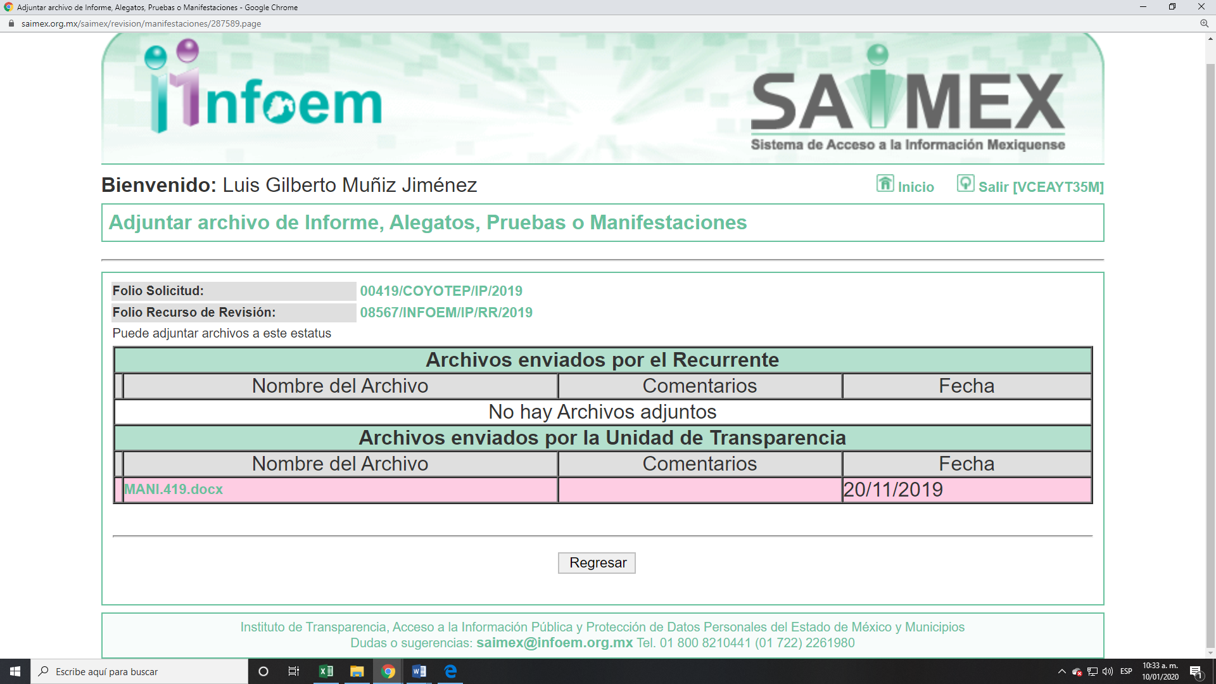
Al mismo tiempo, es menester señalar que esta Ponencia Resolutora determinó no poner a disposición de EL RECURRENTE el Informe Justificado, en virtud de que EL SUJETO OBLIGADO no modificó el sentido de la respuesta a la solicitud de la información, en términos del artículo 185, fracción III de la Ley de Transparencia y Acceso a la Información Pública del Estado de México y Municipios; sin embargo, se hace de su conocimiento a continuación:

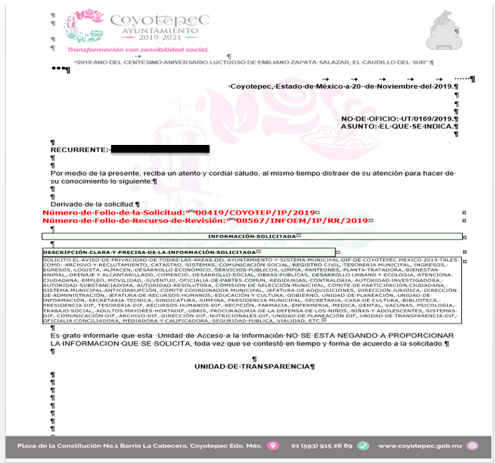

VII. Una vez analizado el estado procesal que guardaba el expediente, en fecha veintiséis de noviembre de dos mil diecinueve, la Comisionada Ponente acordó el cierre de instrucción; así como, la remisión del mismo a efecto de ser resuelto, de conformidad con lo establecido en el artículo 185, fracciones VI y VIII de la Ley de Transparencia y Acceso a la Información Pública del Estado de México y Municipios.
VIII. En fecha quince de enero de dos mil veinte, la Comisionada Ponente acordó ampliar el plazo para resolver el recurso de revisión de mérito, por un periodo de hasta quince días hábiles, de conformidad con el artículo 181, tercer párrafo de la Ley de Transparencia y Acceso a la Información Pública del Estado de México y Municipios.

CONSIDERANDO
- Competencia. Este Instituto de Transparencia, Acceso a la Información Pública y Protección de Datos Personales del Estado de México y Municipios, es competente para conocer y resolver el presente recurso, conforme a lo dispuesto en el artículo 6, Apartado A, de la Constitución Política de los Estados Unidos Mexicanos; el artículo 5, párrafos vigésimo segundo, vigésimo tercero y vigésimo cuarto, fracciones IV y V, de la Constitución Política del Estado Libre y Soberano de México; los artículos 2, fracción II, 13, 29, 36, fracciones I y II, 176, 178, 179, 181, párrafo tercero y 185, de la Ley de Transparencia y Acceso a la Información Pública del Estado de México y Municipios, y los artículos 9, fracciones I y XXIV y 11 del Reglamento Interior del Instituto de Transparencia, Acceso a la Información Pública y Protección de Datos Personales del Estado de México y Municipios.
- Interés. El recurso de revisión fue interpuesto por parte legítima en atención a que fue presentado por EL RECURRENTE, quien formuló la solicitud de información pública número 00419/COYOTEP/IP/2019.

- Oportunidad. El recurso de revisión fue interpuesto dentro del plazo de quince días hábiles, contados a partir del día siguiente al en que EL RECURRENTE tuvo conocimiento de la respuesta impugnada; tal y como, lo prevé el artículo 178 de la Ley de Transparencia y Acceso a la Información Pública del Estado de México y Municipios, que establece:
“Artículo 178. El solicitante podrá interponer, por sí mismo o a través de su representante, de manera directa o por medios electrónicos, recurso de revisión ante el Instituto o ante la Unidad de Transparencia que haya conocido de la solicitud dentro de los quince días hábiles, siguientes a la fecha de la notificación de la respuesta.
A falta de respuesta del sujeto obligado, dentro de los plazos establecidos en esta Ley, a una solicitud de acceso a la información pública, el recurso podrá ser interpuesto en cualquier momento, acompañado con el documento que pruebe la fecha en que presentó la solicitud.
En el caso de que se interponga ante la Unidad de Transparencia, ésta deberá remitir el recurso de revisión al Instituto a más tardar al día siguiente de haberlo recibido.”

En esa tesitura, atendiendo a que EL SUJETO OBLIGADO notificó la respuesta a la solicitud de acceso a la información pública el día treinta de octubre de dos mil diecinueve; así, el plazo de quince días hábiles que el artículo 178 de la Ley de la materia otorga al RECURRENTE para presentar el respectivo recurso de revisión, transcurrió del treinta y uno de octubre al 21 de noviembre de dos mil diecinueve, sin contemplar en el cómputo los días dos, tres, nueve, diez, dieciséis y diecisiete de noviembre de dos mil diecinueve, por corresponder a sábados y domingos, considerados como días inhábiles, en términos del artículo 3, fracción X de la Ley de Transparencia y Acceso a la Información Pública del Estado de México y Municipios, así como, el día dieciocho de noviembre de dos mil diecinueve, por ser considerado como suspensión de labores; de conformidad con el Calendario Oficial en Materia de Transparencia, Acceso a la Información Pública y Protección de Datos Personales del Estado de México y Municipios, para el año dos mil diecinueve y enero de dos mil veinte, publicado en el Periódico Oficial “Gaceta del Gobierno” el diecinueve de diciembre de dos mil dieciocho

En ese tenor, si el recurso de revisión que nos ocupa, se interpuso el ocho de noviembre de dos mil diecinueve, éste se encuentra dentro de los márgenes temporales previstos en el citado precepto legal y, por tanto, se considera oportuno.
- Procedibilidad. Se considera importante abordar el análisis de los requisitos de procedibilidad del Recurso de Revisión; así, tenemos que el artículo 180 de la Ley de Transparencia y Acceso a la Información Pública del Estado de México y Municipios, establece lo siguiente:
“Artículo 180. El recurso de revisión contendrá:
I. El sujeto obligado ante la cual se presentó la solicitud;
II. El nombre del solicitante que recurre o de su representante y, en su caso, del tercero interesado, así como la dirección o medio que señale para recibir notificaciones;
III. El número de folio de respuesta de la solicitud de acceso;
IV. La fecha en que fue notificada la respuesta al solicitante o tuvo conocimiento del acto reclamado, o de presentación de la solicitud, en caso de falta de respuesta;
V. El acto que se recurre;
VI. Las razones o motivos de inconformidad;
VII. La copia de la respuesta que se impugna y, en su caso, de la notificación correspondiente, en el caso de respuesta de la solicitud; y
VIII. Firma del recurrente, en su caso, cuando se presente por escrito, requisito sin el cual se dará trámite al recurso.
Adicionalmente, se podrán anexar las pruebas y demás elementos que considere procedentes someter a juicio del Instituto.
En ningún caso será necesario que el particular ratifique el recurso de revisión interpuesto.
En caso de que el recurso se interponga de manera electrónica no será indispensable que contengan los requisitos establecidos en las fracciones II, IV, VII y VIII.”

En principio, de una interpretación del artículo transcrito se observan los requisitos que deberán contener los recursos de revisión; sobre el particular, de la revisión del expediente electrónico del SAIMEX se desprende que la parte solicitante y ahora RECURRENTE, en ejercicio de su derecho de acceso a la información pública, no proporcionó su nombre completo para que sea identificado, ni se tiene la certeza sobre su identidad, lo que en estricto sentido provoca que no se colmen los requisitos establecidos en el citado artículo 180 de la Ley de Transparencia.

Empero, debe destacarse que el artículo 15 de Ley de Transparencia y Acceso a la Información Pública del Estado de México y Municipios prevé que toda persona tendrá acceso a la información sin necesidad de acreditar interés alguno o justificar su utilización, de lo que se infiere que para el ejercicio del derecho de acceso a la información pública, el nombre no es un requisito sine qua non que los particulares y, en su caso, los recurrentes deban señalar, por el contrario la Ley de Transparencia prevé en su artículo 155, párrafo segundo la posibilidad de que las solicitudes de información sean anónimas, con nombre incompleto o seudónimo.

Correlativo a ello, cabe mencionar que los artículos 6, Apartado A, de la Constitución Política de los Estados Unidos Mexicanos y 5 párrafos vigésimo segundo, vigésimo tercero y vigésimo cuarto de la Constitución Política del Estado Libre y Soberano de México, garantizan el ejercicio del derecho de acceso a la información pública, toda vez que disponen que toda persona sin necesidad de acreditar interés alguno o justificar su utilización, tendrá acceso gratuito a la información pública; preceptos cuyo texto y sentido literal es el siguiente:

Constitución Política de los Estados Unidos Mexicanos
“Artículo 6o. La manifestación de las ideas no será objeto de ninguna inquisición judicial o administrativa, sino en el caso de que ataque a la moral, la vida privada o los derechos de terceros, provoque algún delito, o perturbe el orden público; el derecho de réplica será ejercido en los términos dispuestos por la ley. El derecho a la información será garantizado por el Estado.
Toda persona tiene derecho al libre acceso a información plural y oportuna, así como a buscar, recibir y difundir información e ideas de toda índole por cualquier medio de expresión.
Para efectos de lo dispuesto en el presente artículo se observará lo siguiente:
A. Para el ejercicio del derecho de acceso a la información, la Federación, los Estados y el Distrito Federal, en el ámbito de sus respectivas competencias, se regirán por los siguientes principios y bases:
I. Toda la información en posesión de cualquier autoridad, entidad, órgano y organismo de los Poderes Ejecutivo, Legislativo y Judicial, órganos autónomos, partidos políticos, fideicomisos y fondos públicos, así como de cualquier persona física, moral o sindicato que reciba y ejerza recursos públicos o realice actos de autoridad en el ámbito federal, estatal y municipal, es pública y sólo podrá ser reservada temporalmente por razones de interés público y seguridad nacional, en los términos que fijen las leyes. En la interpretación de este derecho deberá prevalecer el principio de máxima publicidad. Los sujetos obligados deberán documentar todo acto que derive del ejercicio de sus facultades, competencias o funciones, la ley determinará los supuestos específicos bajo los cuales procederá la declaración de inexistencia de la información.
II. La información que se refiere a la vida privada y los datos personales será protegida en los términos y con las excepciones que fijen las leyes.
III. Toda persona, sin necesidad de acreditar interés alguno o justificar su utilización, tendrá acceso gratuito a la información pública, a sus datos personales o a la rectificación de éstos.
IV. Se establecerán mecanismos de acceso a la información y procedimientos de revisión expeditos que se sustanciarán ante los organismos autónomos especializados e imparciales que establece esta Constitución.
V. Los sujetos obligados deberán preservar sus documentos en archivos administrativos actualizados y publicarán, a través de los medios electrónicos disponibles, la información completa y actualizada sobre el ejercicio de los recursos públicos y los indicadores que permitan rendir cuenta del cumplimiento de sus objetivos y de los resultados obtenidos.
VI. Las leyes determinarán la manera en que los sujetos obligados deberán hacer pública la información relativa a los recursos públicos que entreguen a personas físicas o morales.
VII. La inobservancia a las disposiciones en materia de acceso a la información pública será sancionada en los términos que dispongan las leyes.
VIII. La Federación contará con un organismo autónomo, especializado, imparcial, colegiado, con personalidad jurídica y patrimonio propio, con plena autonomía técnica, de gestión, capacidad para decidir sobre el ejercicio de su presupuesto y determinar su organización interna, responsable de garantizar el cumplimiento del derecho de acceso a la información pública y a la protección de datos personales en posesión de los sujetos obligados en los términos que establezca la ley.
…
La ley establecerá aquella información que se considere reservada o confidencial.”
Constitución Política del Estado Libre y Soberano de México
“Artículo 5. …
El derecho a la información será garantizado por el Estado. La ley establecerá las previsiones que permitan asegurar la protección, el respeto y la difusión de este derecho.
Para garantizar el ejercicio del derecho de transparencia, acceso a la información pública y protección de datos personales, los poderes públicos y los organismos autónomos, transparentarán sus acciones, en términos de las disposiciones aplicables, la información será oportuna, clara, veraz y de fácil acceso.
Este derecho se regirá por los principios y bases siguientes:
I. Toda la información en posesión de cualquier autoridad, entidad, órgano y organismos de los Poderes Ejecutivo, Legislativo y Judicial, órganos autónomos, partidos políticos, fideicomisos y fondos públicos estatales y municipales, así como del gobierno y de la administración pública municipal y sus organismos descentralizados, asimismo de cualquier persona física, jurídica colectiva o sindicato que reciba y ejerza recursos públicos o realice actos de autoridad en el ámbito estatal y municipal, es pública y sólo podrá ser reservada temporalmente por razones previstas en la Constitución Política de los Estados Unidos Mexicanos de interés público y seguridad, en los términos que fijen las leyes. En la interpretación de este derecho deberá prevalecer el principio de máxima publicidad. Los sujetos obligados deberán documentar todo acto que derive del ejercicio de sus facultades, competencias o funciones, la ley determinará los supuestos específicos bajo los cuales procederá la declaración de inexistencia de la información.
II. La información referente a la intimidad de la vida privada y la imagen de las personas será protegida a través de un marco jurídico rígido de tratamiento y manejo de datos personales, con las excepciones que establezca la ley reglamentaria.
III. Toda persona, sin necesidad de acreditar interés alguno o justificar su utilización, tendrá acceso gratuito a la información pública, a sus datos personales o a la rectificación de éstos.
IV. Se establecerán mecanismos de acceso a la información y procedimientos de revisión expeditos que se sustanciarán ante el organismo autónomo especializado e imparcial que establece esta Constitución.
V. Los procedimientos de acceso a la información pública, de acceso, corrección y supresión de datos personales, así como los recursos de revisión derivados de los mismos, podrán tramitarse por medios electrónicos, a través de un sistema automatizado que para tal efecto establezca la ley reglamentaria y el organismo autónomo garante en el ámbito de su competencia. Las resoluciones que correspondan a estos procedimientos se sistematizarán para favorecer su consulta.
VI. Los sujetos obligados deberán preservar sus documentos en archivos administrativos actualizados y publicarán, a través de los medios electrónicos disponibles, la información completa y actualizada sobre el ejercicio de los recursos públicos y los indicadores que permitan rendir cuenta del cumplimiento de sus objetivos y los resultados obtenidos.
VII. La ley reglamentaria, determinará la manera en que los sujetos obligados deberán hacer pública la información relativa a los recursos públicos que entreguen a personas físicas o jurídicas colectivas.”
(Énfasis añadido)

Por otra parte, del contenido del artículo 1 de la Constitución Política de los Estados Unidos Mexicanos, se destaca lo siguiente:

“Artículo 1o. En los Estados Unidos Mexicanos todas las personas gozarán de los derechos humanos reconocidos en esta Constitución y en los tratados internacionales de los que el Estado Mexicano sea parte, así como de las garantías para su protección, cuyo ejercicio no podrá restringirse ni suspenderse, salvo en los casos y bajo las condiciones que esta Constitución establece.
Las normas relativas a los derechos humanos se interpretarán de conformidad con esta Constitución y con los tratados internacionales de la materia favoreciendo en todo tiempo a las personas la protección más amplia.
Todas las autoridades, en el ámbito de sus competencias, tienen la obligación de promover, respetar, proteger y garantizar los derechos humanos de conformidad con los principios de universalidad, interdependencia, indivisibilidad y progresividad. En consecuencia, el Estado deberá prevenir, investigar, sancionar y reparar las violaciones a los derechos humanos, en los términos que establezca la ley.”
(Énfasis añadido)

En esa virtud, de una interpretación sistemática, armónica y progresiva del derecho humano de acceso a la información pública se reitera que toda persona, sin necesidad de acreditar interés alguno o justificar su utilización, deberá tener acceso a la información pública, es decir, dicho derecho fundamental exime a quien lo ejerce, de acreditar su legitimación en la causa o su interés en el asunto, lo que permite la posibilidad de que inclusive, la solicitud de acceso a la información pueda ser anónima o no contener un nombre que identifique al solicitante o que permita tener certeza sobre su identidad.

Robustece lo anterior, el Criterio 6/2014 del entonces Instituto Federal de Acceso a la Información y Protección de Datos (IFAI), ahora INAI, el cual se reproduce para una mayor referencia:

“Acceso a información gubernamental. No debe condicionarse a que el solicitante acredite su personalidad, demuestre interés alguno o justifique su utilización. De conformidad con lo dispuesto en los artículos 6o., apartado A, fracción III de la Constitución Política de los Estados Unidos Mexicanos, y 1º, 2º, 4º y 40 de la Ley Federal de Transparencia y Acceso a la Información Pública Gubernamental, la respuesta a una solicitud de acceso a información y entrega de la misma, no debe estar condicionada a que el particular acredite su personalidad, demuestre interés alguno o justifique su utilización, en virtud de que los sujetos obligados no deben requerir al solicitante mayores requisitos que los establecidos en la Ley. En este sentido, las dependencias y entidades, sólo deberán asegurarse de que, en su caso, se haya cubierto el pago de reproducción y envío de la información, mediante la exhibición del recibo correspondiente.”

En ese orden de ideas, se estima que el requerimiento relativo al nombre como presupuesto de procedibilidad podría limitar el ejercicio del derecho de acceso a la información pública, debido a que el hecho de solicitar la identificación del RECURRENTE, a través de dicho dato personal, en ciertos extremos se equipara a una exigencia acerca de su interés o justificación de su utilización, lo que materialmente haría nugatorio un derecho fundamental.

Aunado a ello, para el estudio de la materia sobre la que se resuelve el recurso de revisión, resulta intrascendente el nombre de la persona que lo hubiere promovido, en virtud de que tanto la Constitución Federal, como la Constitución Política del Estado Libre y Soberano de México, reconocen la prerrogativa de los individuos para no acreditar dicho interés o justificar su utilización, por lo que este Órgano Garante en la materia, se encuentra impedido para realizar dicho análisis, en la inteligencia de que al limitar un derecho humano, como lo es el derecho de acceso a la información pública, por una cuestión procedimental.

En consecuencia, dado lo expuesto y fundado con anterioridad, se estima que el requisito relativo al nombre del RECURRENTE no constituye un presupuesto indispensable de procedibilidad del recurso de revisión, en términos de los artículos 25 de la Convención Americana de Derechos Humanos, 1, párrafos segundo y tercero, 6, apartado A, fracciones III y IV de la Constitución Política de los Estados Unidos Mexicanos y 5, párrafo vigésimo segundo de la Constitución Política del Estado Libre y Soberano de México debido a que el acceso a la información pública es un derecho humano que no requiere legitimación en la causa, sino que únicamente basta con que se encuentre legitimado en el procedimiento de recurso de revisión, circunstancia que se acredita en las constancias electrónicas del expediente, de las que se desprende que EL RECURRENTE, es la misma persona que realizó la solicitud de acceso a la información pública que ahora se impugna.

Aunado a lo anterior, el propio artículo 180 en su último párrafo establece que cuando el recurso se interponga de manera electrónica no será indispensable que contengan determinados requisitos, entre ellos, el nombre del RECURRENTE; por lo que, en el presente caso, al haber sido presentado el recurso de revisión vía SAIMEX, dicho requisito resulta innecesario.
- Estudio y resolución del asunto. Tal y como quedó precisado en los resultandos de la presente resolución, el particular requirió del SUJETO OBLIGADO los avisos de privacidad de todas las áreas con las que cuenta.
Al respecto, EL SUJETO OBLIGADO, a través del Titular de la Unidad de Transparencia adjuntó un archivo electrónico el cual corresponde 30 archivos electrónicos que contienen los avisos de privacidad de diversas áreas.

Inconforme con dicha respuesta, el hoy RECURRENTE interpuso el medio de defensa de análisis, en el cual manifestó tanto en acto impugnado como en sus razones o motivos de inconformidad lo siguiente:

“NEGATIVA DE PROPORCIONAR LA INFORMACIÓN” (Sic)

Posteriormente, EL SUJETO OBLIGADO rindió su Informe Justificado, en el cual ratificó su respuesta, motivo por el cual esta Ponencia Resolutora decidió no poner a la vista del particular, máxime que se hará del conocimiento del particular al momento de notificar la presente resolución.

Bajo ese contexto, este Instituto analizó la totalidad de constancias que integran el expediente electrónico del SAIMEX y advirtió que las razones o motivos de inconformidad hechas valer por EL RECURRENTE devienen parcialmente fundadas, toda vez, que conforme al estudio realizado se actualiza la causal de procedencia enunciada en la fracción V del numeral 179 de la Ley de Transparencia y Acceso a la Información Pública del Estado de México y Municipios.

En aras de lo anterior, es criterio de este Instituto obviar el análisis de la competencia por parte del SUJETO OBLIGADO, para generar, administrar o poseer la información solicitada, cuando éste ha asumido la misma, situación que en la especie aconteció al remitir diversas matrices donde, según su dicho, contempla la información requerida por el particular.

En efecto, el hecho de que EL SUJETO OBLIGADO haya asumido contar con la información pública solicitada, acepta que la genera, posee y administra, en ejercicio de sus funciones de derecho público, motivo por el cual se actualiza el supuesto jurídico, previsto en el artículo 12 de la Ley de Transparencia y Acceso a la Información Pública del Estado de México y Municipios.

“Artículo 12. Quienes generen, recopilen, administren, manejen, procesen, archiven o conserven información pública serán responsables de la misma en los términos de las disposiciones jurídicas aplicables.
Los sujetos obligados sólo proporcionarán la información pública que se les requiera y que obre en sus archivos y en el estado en que ésta se encuentre. La obligación de proporcionar información no comprende el procesamiento de la misma, ni el presentarla conforme al interés del solicitante; no estarán obligados a generarla, resumirla, efectuar cálculos o practicar investigaciones.”

De ahí, que el estudio de la naturaleza jurídica de la información pública solicitada, tenga por objeto determinar si obra o puede encontrarse en los archivos del SUJETO OBLIGADO; sin embargo, en aquellos casos en que éste la asume, ello implica que la genera, posee o administra; por consiguiente, a nada práctico nos conduciría su estudio, ya que se insiste la información pública solicitada, fue asumida por EL SUJETO OBLIGADO.

Así, para determinar cuáles son las áreas que administrativamente integran al SUJETO OBLIGADO, en ese tenor conviene precisar lo que al respecto establece el Organigrama para el ejercicio 2019 del Ayuntamiento de Coyotepec:

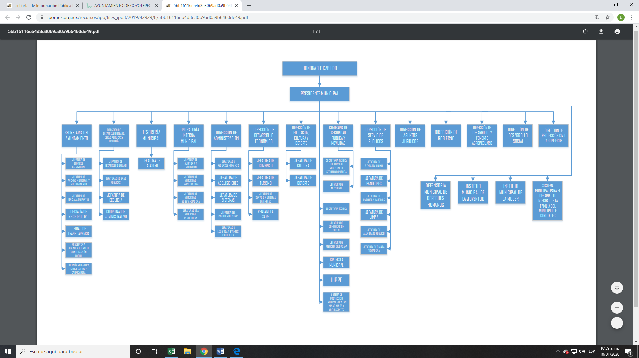
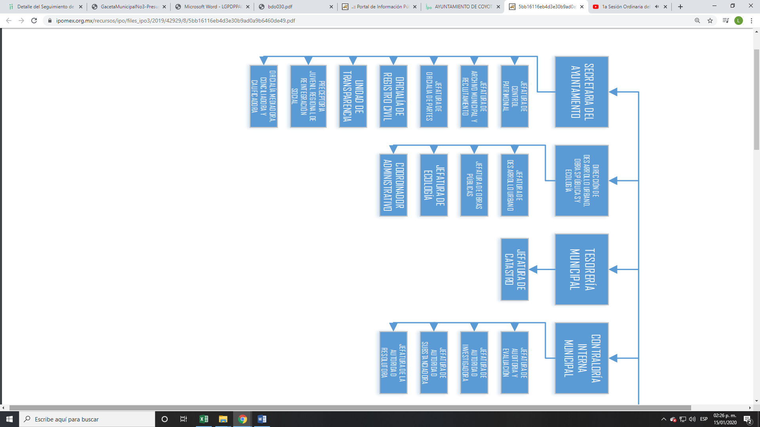

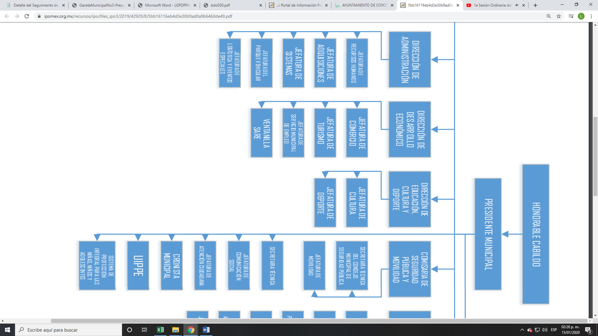
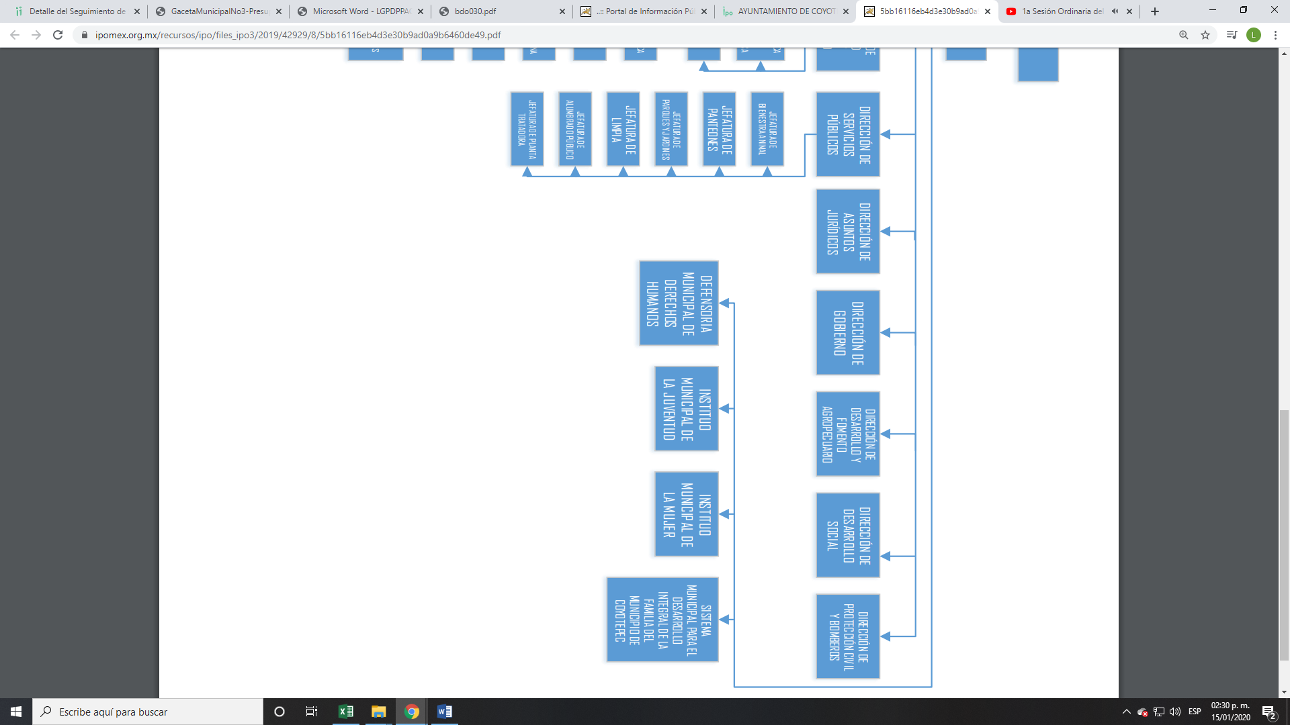

De lo anterior, la ponencia Resolutora pudo advertir que el SUJETO OBLIGADO remitió los avisos de privacidad de las áreas siguientes:
- Dirección de Desarrollo Económico;
- Tercera Regiduría;
- Atención Ciudadana:
- Defensoría Municipal de los Derechos Humanos;
- Servicio Municipal de Empleo
- Segunda Regiduría
- Archivo Municipal;
- Dirección de Desarrollo Urbano, Obras Públicas y Ecología ;
- Novena Regiduría;
- Jefatura de Ecología;
- Jefatura de Comercio;
- Contraloría Interna Municipal;
- Dirección de Desarrollo y Fomento Agropecuario;
- Dirección de Educación, Cultura y Deporte;
- Octava Regiduría;
- Jefatura de Control Patrimonial;
- Sexta Regiduría ;
- Dirección de Gobierno
- Quinta Regiduría;
- Dirección de Desarrollo Social;
- Dirección de Protección Civil y Bomberos;
- Jefatura de Oficialía de Partes;
- Secretaría del Ayuntamiento;
- Jefatura de Turismo;
- Instituto Municipal de la Juventud;
- Instituto Municipal de la Mujer;
- Tesorería Municipal;
- Secretaría Técnica para el Municipio;
- Oficialía del Registro Civil; y,
- Dirección de Asuntos Jurídicos

Ahora bien, por cuanto hace al contenido de la respuesta a la solicitud de acceso a información pública realizada por el particular, se advierte que no se adjuntó el total de avisos de privacidad de todas las áreas y/o dependencias en las que a manera enunciativa mas no limitativa manejan y recaban datos del SUJETO OBLIGADO, en ese sentido se enlistan a continuación:

- Unidad de Transparencia;
- Preceptoría Juvenil Regional de Reintegración Social;
- Oficialía Mediadora, Conciliadora y Calificadora;
- Jefatura de Desarrollo Urbano
- Jefatura de Obras Públicas;
- Coordinación Administrativa;
- Jefatura de Catastro;
- Jefatura de Auditoria y Evaluación;
- Jefatura de Autoridad Investigadora;
- Jefatura de Autoridad Substanciadora;
- Jefatura de Autoridad Resolutora;
- Dirección de Administración:
- Jefatura de Recursos Humanos;
- Jefatura de Adquisiciones;
- Jefatura de Sistemas
- Jefatura del Parque Vehicular;
- Jefatura de Logística y Eventos Especiales;
- Ventanilla Sare;
- Jefatura de Deporte;
- Jefatura de Cultura;
- Comisaria de Seguridad Públia y Movilidad
- Secretaría Técnica del Consejo Municipal de Seguridad Pública;
- Jefatura de Movilidad;
- Secretaría Técnica;
- Jefatura de Atención Ciudadana;
- UIPPE;
- Sistema de Protección Integral para las Niñas, Niños y Adolescentes;
- Dirección de Servicios Públicos;
- Jefatura de Panteones;
- Jefatura de Alumbrado Público; y,
- Sistema Municipal para el Desarrollo Integral de la Familia del Municipio de Coyotepec.

Así, correlativo a lo anterior conviene citar lo establecido por el artículo 29 de la Ley de Protección de Datos Personales en Posesión de Sujetos Obligados del Estado de México y Municipios, que a la letra señala:

Comunicación del Aviso de Privacidad
Artículo 29. Los responsables pondrán a disposición de la o el titular en formatos impresos, digitales, visuales, sonoros o de cualquier otra tecnología, el aviso de privacidad, en las modalidades simplificado e integral.

En ese sentido, EL SUJETO OBLIGADO tiene la obligatoriedad de contar con la información requerida en la solicitud de acceso a información pública realizada por EL RECURRENTE, por lo cual en caso de no contar con la información de las áreas faltantes, se debe atender a lo establecido en el artículo 169, relativo a que cuando la información no se encuentre en sus archivos, el Comité de Transparencia, en consecuencia, deberá proceder a la emisión de un Acuerdo de Inexistencia, debidamente fundado y motivado en el que se detallen las razones por las cuales no existe la información, a través del siguiente procedimiento:

I. Analizará el caso y tomará las medidas necesarias para localizar la información;
II. Expedirá una resolución que confirme la inexistencia del documento;
III. Ordenará, siempre que sea materialmente posible, que se genere o se reponga la información en caso de que ésta tuviera que existir en la medida que deriva del ejercicio de sus facultades, competencias o funciones, o que previa acreditación de la imposibilidad de su generación, exponga de forma fundada y motivada, las razones por las cuales en el caso particular no ejerció dichas facultades, competencias o funciones, lo cual notificará al solicitante a través de la Unidad de Transparencia; y
IV. Notificará al órgano interno de control o equivalente del sujeto obligado quien, en su caso, deberá iniciar el procedimiento de responsabilidad administrativa que corresponda.

Lo anterior es así, ya que el Acuerdo de Inexistencia por parte del Comité de Transparencia da certeza de los motivos o razones por las cuales no se localizó la información y del proceso realizado para localizar la misma, acreditando en un primer momento la búsqueda exhaustiva y razonable de la información en las áreas administrativas, lo cual se acredita con los oficios emitidos y sus respuestas por parte de los Servidores Públicos Habilitados de las áreas correspondientes.

Así, dicho Acuerdo de Inexistencia, debe exponer las razones por las que se buscó la información, las áreas en las que se instruyó la búsqueda, los criterios y los métodos utilizados de búsqueda de la misma, las respuestas otorgadas por los Servidores Públicos Habilitados y en general, todas aquéllas circunstancias de modo, tiempo y lugar que se tomaron en cuenta para llegar a determinar que no obra en sus archivos la información requerida. De este modo, el particular puede tener la certeza de que se hizo una búsqueda exhaustiva de la información solicitada y de que se le dio la adecuada atención a su solicitud, atendiendo a lo dispuesto en los numerales 19, 169 y 170 de la Ley de la materia;

“Artículo 19. Se presume que la información debe existir si se refiere a las facultades, competencias y funciones que los ordenamientos jurídicos aplicables otorgan a los sujetos obligados.

En los casos en que ciertas facultades, competencias o funciones no se hayan ejercido, se debe motivar la respuesta en función de las causas que motiven tal circunstancia.

Si el sujeto obligado, en el ejercicio de sus atribuciones, debía generar, poseer o administrar la información, pero ésta no se encuentra, el Comité de transparencia deberá emitir un acuerdo de inexistencia, debidamente fundado y motivado, en el que detalle las razones del por qué no obra en sus archivos.

Artículo 169. Cuando la información no se encuentre en los archivos del sujeto obligado, el Comité de Transparencia:

I. Analizará el caso y tomará las medidas necesarias para localizar la información;

II. Expedirá una resolución que confirme la inexistencia del documento;

III. Ordenará, siempre que sea materialmente posible, que se genere o se reponga la información en caso de que ésta tuviera que existir en la medida que deriva del ejercicio de sus facultades, competencias o funciones, o que previa acreditación de la imposibilidad de su generación, exponga de forma fundada y motivada, las razones por las cuales en el caso particular no ejerció dichas facultades, competencias o funciones, lo cual notificará al solicitante a través de la Unidad de Transparencia; y

IV. Notificará al órgano interno de control o equivalente del sujeto obligado quien, en su caso, deberá iniciar el procedimiento de responsabilidad administrativa que corresponda.

La Unidad de Transparencia deberá notificarlo al solicitante por escrito, en un plazo que no exceda de quince días hábiles contados a partir del día siguiente a la presentación de la solicitud.

Este plazo podrá ampliarse hasta por otros siete días hábiles, siempre que existan razones para ello, debiendo notificarse por escrito al solicitante.

Artículo 170. La resolución del Comité de Transparencia que confirme la inexistencia de la información solicitada contendrá los elementos mínimos que permitan al solicitante tener la certeza de que se utilizó un criterio de búsqueda exhaustivo, además de señalar las circunstancias de tiempo, modo y lugar que generaron la existencia en cuestión y señalará al servidor público responsable de contar con la misma.”

Corolario de lo anterior, la Inexistencia debe provenir de un Comité de Transparencia, el cual previamente ha verificado que efectivamente el documento que contiene la información solicitada no se encuentra en los archivos de la dependencia o entidad aun cuando de conformidad con sus atribuciones, correspondería a la misma contar con dicha información.

Las causas que dan lugar a la inexistencia pueden ser diversas y sus consecuencias distintas, es decir, en el caso de inexistencia de que nunca se ha elaborado u obtenido el documento solicitado, el supuesto no sería en consecuencia, causa de responsabilidad administrativa

Atento a lo anterior, para esta Ponencia Resolutora resultan parcialmente fundadas las razones o motivos de inconformidad expuestas por EL RECURRENTE, en razón que al momento de emitir su respuesta se colmó parcialmente la solicitud de información, aunado a que las razones o motivos de inconformidad son manifestaciones subjetivas y que este Instituto no tiene facultades para pronunciarse respecto de ellas de conformidad con el artículo 36 de la Ley de Transparencia y Acceso a la Información Pública del Estado de México y Municipios.

En virtud de lo anterior, y de conformidad con el artículo 186, fracción III de la Ley de Transparencia y Acceso a la Información Pública del Estado de México y Municipios, se determina MODIFICAR la respuesta del SUJETO OBLIGADO y ordenar la entrega de la información en los términos descritos en el cuerpo de la resolución del recurso de revisión que nos ocupa.

Así, con fundamento en lo prescrito en los artículos 5, vigésimo segundo, vigésimo tercero y vigésimo cuarto, fracciones IV y V, de la Constitución Política del Estado Libre y Soberano de México, y los artículos 2, fracción II, 9, 29, 36, fracciones I y II, 176, 178, 179, 181, 185, fracción I, 186 y 188, de la Ley de Transparencia y Acceso a la Información Pública del Estado de México y Municipios, este Pleno:

RESUELVE
PRIMERO. Resultan parcialmente fundadas las razones o motivos de inconformidad planteadas por EL RECURRENTE, en términos del Considerando QUINTO de esta Resolución.

SEGUNDO. Se MODIFICA la respuesta del SUJETO OBLIGADO y se ordena atienda la solicitud de información 00419/COYOTEP/IP/2019 y, haga entrega al RECURRENTE, en términos del Considerando QUINTO de esta resolución, de lo siguiente:
“Los avisos de privacidad de las áreas que realizan tratamiento de datos personales, vigentes al 18 de octubre de 2019.

En caso de no contar con la totalidad de la información referida, el Comité de Transparencia deberá emitir el Acuerdo de Inexistencia, en términos de los artículos 49, fracciones II y XIII, 169 y 170 de la Ley de Transparencia y Acceso a la Información Pública del Estado de México y Municipios, debiendo notificarlo al RECURRENTE al momento de dar cumplimiento a la presente resolución.”
TERCERO. Notifíquese al Titular de la Unidad de Transparencia del SUJETO OBLIGADO para que, conforme a los artículos 186, último párrafo y 189, párrafo segundo de la Ley de Transparencia y Acceso a la Información Pública del Estado de México y Municipios, dé cumplimiento a lo ordenado dentro del plazo de diez días hábiles, debiendo informar a este Instituto en un plazo de tres días hábiles siguientes sobre el cumplimiento dado a la resolución.

CUARTO. Notifíquese al RECURRENTE la presente resolución.

QUINTO. Hágase del conocimiento del RECURRENTE que, de conformidad con lo establecido en el artículo 196 de la Ley de Transparencia y Acceso a la Información Pública del Estado de México y Municipios, podrá impugnarla vía Juicio de Amparo en los términos de las leyes aplicables.

ASÍ LO RESUELVE, POR UNANIMIDAD DE VOTOS, EL PLENO DEL INSTITUTO DE TRANSPARENCIA, ACCESO A LA INFORMACIÓN PÚBLICA Y PROTECCIÓN DE DATOS PERSONALES DEL ESTADO DE MÉXICO Y MUNICIPIOS, CONFORMADO POR LOS COMISIONADOS; ZULEMA MARTÍNEZ SÁNCHEZ, EVA ABAID YAPUR, JOSÉ GUADALUPE LUNA HERNÁNDEZ, JAVIER MARTÍNEZ CRUZ Y LUIS GUSTAVO PARRA NORIEGA; EN LA SEGUNDA SESIÓN ORDINARIA CELEBRADA EL VEINTIDÓS DE ENERO DE DOS MIL VEINTE, ANTE EL SECRETARIO TÉCNICO DEL PLENO ALEXIS TAPIA RAMÍREZ.
Zulema Martínez Sánchez
Comisionada Presidenta
(RÚBRICA)
Eva Abaid Yapur  Comisionada  (RÚBRICA) | José Guadalupe Luna Hernández  Comisionado  (RÚBRICA)
Javier Martínez Cruz  Comisionado  (RÚBRICA) | Luis Gustavo Parra Noriega  Comisionado  (RÚBRICA)
Alexis Tapia Ramírez
Secretario Técnico del Pleno
(RÚBRICA)

Esta hoja corresponde a la resolución de fecha veintidós de enero de dos mil veinte, emitida en el recurso de revisión número 08567/INFOEM/IP/RR/2019.
YSM/LGMJ

